Partyservice vom Hofgenuss
liebe Freunde des guten Essens, mit dem Partyservice vom Hofgenuss Meinert sichern Sie sich die perfekte Unterstützung für Ihre Veranstaltung.
Um Sie und Ihre Gäste kulinarisch zu verwöhnen, bieten wir Ihnen eine große Auswahl an hofeigenen und regionalen Produkten an:

Belegte Brötchen und Brote, Aufschnittplatten, kalte und warme Buffets, verschiedene Braten mit Beilagen, Suppen und vegetarische Gerichte. Lassen sie sich von unseren Vorschlägen inspirieren. Bei Fragen stehen wir Ihnen gerne zur Verfügung.
Wir freuen uns auf Ihren Besuch!

Alle Preise inkl. der gesetzlichen Mehrwertsteuer von 7%.
Auf Speisenlieferung, die im Zusammenhang mit Dienstleistungen stehen (z.B. Personalbereitstellung oder das Verleihen von Geschirr), müssen wir eine Mehrwertsteuer von 19% erheben.
Daher weisen wir alle Speisen mit zwei Preisen aus:
inkl.7% (inkl. 19%).
Bei Bestellung, die im Ofen oder in der Pfanne zubereitet werden, kommt eine Energiepauschale von 10% bis 10 Personen und 5% bis 20 Personen dazu. Wir bedanken uns für ihr Verständnis.

Alle Preise sind Abholpreise Stand: 09. 2022
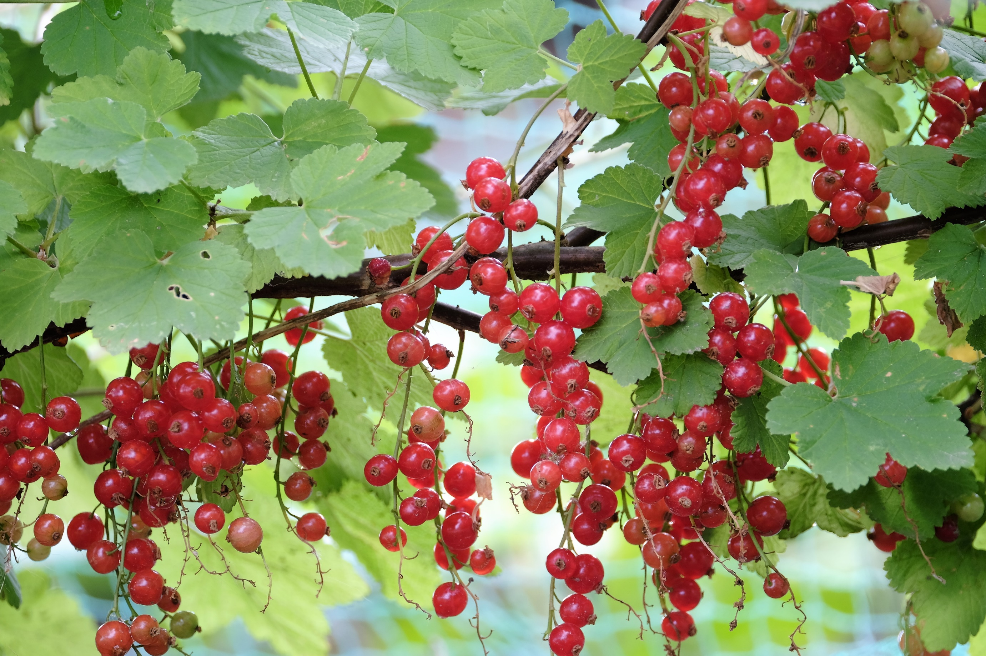
Schnittchen Hofgenuss
9 Schnittchen belegt, mit Susländer Kochschinken,
frischem Susländer Mett, hofeigenem Käse,
geräucherter Pute, hausgemachten Salaten, liebevoll garniert
pro Person 15,90 € (17,68 €)

Schnittchen Hofgenuss Gourmet
9 Schnittchen belegt, mit geräuchertem Lachs, Roastbeef,
Susländer Schinken, frischem Susländer Mett, hausgemachten
Salaten, geräucherter
Pute und hofeigenem Käse, liebevoll garniert.
pro Person 17,90 € (19,91 €)

Hofgenuss Frühstücksbrötchen
½ Brötchen nach Ihren Wünschen belegt:
z.B. Mettwurst, frischem Susländer Mett, Ei, hausgemachten
Salaten, hofeigenem Käse, Susländer Schinken
pro ½ Brötchen 2,10 € (2,33 €)
Aufschnittplatten

Hofgenuss Brotzeit
Garniert mit verschiedenen Aufschnittsorten,
wie z.B. Susländer Schinkensorten,
geräucherter Grevenkoper Putenbrust, frischem Susländer Mett, hofeigenem Käse und
hausgemachten Salaten als Brotaufstrich
pro Person 10,90 € (12,13 €)

# mit kleinen Partyfrikadellen pro Per.1,80 € (2,00 €)
# mit kl. Susländer Schweineschnitzel pro Per.2,80 € (3,12 €)
# mit Roastbeef (ab 10 Personen) pro Per.2,80 € (3,12 €)
# mit Käsewürfel vom hofeig. Käse pro Per.2,50 € (2,34 €)
# mit Käsevinaigrette pro Per.2,80 € (3,12 €)

Brotkorb
Frisches Brot vom Joldelunder Bäcker in verschiedenen Sorten
Ab 1,80 € pro Person (2,00 €)
Schinkenbrett
für das deftige Abendbrot
ab 5 Personen
Geräucherter und gekochter Susländer Schinken in verschiedenen Variationen,
liebevoll angerichtet und garniert.
Dazu Schmandschinken und Kochschinkensalat
pro Person 11,50 € (12,79 €)

Käseplatte Hofgenuss
verschiedener Hofkäse, von mild bis kräftig „würzig“,
liebevoll dekoriert, dazu hausgemachte Antipasti
pro Person 10,90 € (12,13 €)

Warme Spezialitäten aus dem Ofen oder aus der Pfanne
Roastbeef
vom hofeigenen Rind
auf Platten angerichtet und liebevoll garniert,
mit würzigen Bratkartoffeln und Kräuterremoulade
pro Person 16,90 € (18,79 €)

Hausgemachtes Sauerfleisch
Dicke Rippe vom Schwein und mageres Rindfleisch,
auf Platten angerichtet, dazu würzige Bratkartoffeln und
Kräuterremoulade
pro Person 12,90 € (14,35 €)

Kräuterbraten
Susländer Schweinebraten im Kräutermantel,
mit Kartoffelgratin, Kohlsalat und Kräuterremoulade
pro Person 12,90 € (14,35 €)

Schlemmer Rindersteaks
Rindermedaillons in Champignonrahmsoße
mit Kartoffel-Gemüse-Gratin,
gemischtem Salat der Saison

pro Person 16,90 € (18,79 €)
Gebratene Schnitzel
Susländer Schweineschnitzel heiß aus der Pfanne,
mit Kartoffelgratin,
Wurzelsalat und Kräuterremoulade
pro Person 12,90 € (14,35 €)

Mediterraner Rinderbraten
Saftiger Rinderbraten vom hofeigenen Rind in Rahmsoße
mit Sellerie-Wurzel-Gemüse
und Kartoffelspalten
pro Person 14,90 € (16,58)
Buffets
Bratkartoffelbuffet Hofgenuss
ab 15 Personen
Gebratene Susländer Schweineschnitzel,
hausgemachtes Sauerfleisch,
Roastbeef vom hofeigenen Rind,
geräucherte Grevenkoper Putenbrust mit Bratkartoffeln,
hausgemachtem Kohlsalat und Kräuterremoulade
pro Person 17,90 € (19,91 €)
Mediterranes Buffet
ab 10 Personen
Hausgemachte Antipasti, Susländer Katenschinken auf Honigmelone, Tomate Mozzarella,
Rindersteak vom hofeigenen Rind mit getrockneten Tomaten und hofeigenem Käse überbacken, Rosmarinkartoffeln, Tomate Basilikum Dip und Ciabatta
pro Person 18,90 € (21,02 €)

Schlemmerbuffet Kollmar
ab 15 Personen
Geflügelcocktail im Glas,
Rindersteak vom hofeigenen Rind in Champignon-
Rahmsoße, Gefüllte Hähnchenkeulen,
Kartoffel-Gemüse-Gratin,
gemischter Rohkostsalat mit Kräuter-Vinaigrette,
geräucherter Lachs mit Sahnemeerrettich,
Susländer Katenschinken garniert mit frischer Melone, Partyfrikadellen,
gemischte Käseplatte mit hofeigenem Käse
Brotauswahl vom Joldelunder
und Horster Butter
pro Person 23,90 € (26,58 €)

Hauptgerichte
Vom hofeigenen Rind
Rinderrouladen nach Hausfrauenart
Portion 12,50 € (13,89 €)

Rundstück warm
Rinder- und Schweinebraten
in Rahmsoße mit frischen Champignons
Portion 11,90 € (13,23 €)

Gulasch vom Rind mit Champignons und Paprika
Portion 10,90 € (12,13 €)

Vom Susländer Schwein
Schweinegeschnetzeltes in Paprika-Rahmsoße
Portion 10,90 € (12,13 €)
Beilagen

Stellen Sie Ihre Beilagen nach Wunsch zusammen.
Wir beraten sie gerne.
Erbsen und Wurzeln Portion 3,10 € (3,45 €)
Apfelrotkohl Portion 3,10 € (3,45 €)
Salzkartoffeln Portion 2,70 € (3,00 €)
Speckkartoffeln Portion 3,20 € (3,56 €)
Bratkartoffeln Portion 3,50 € (3,89 €)
Kartoffelgratin Portion 3,80 € (4,22 €)
Kartoffel-Gemüse-Gratin Portion 4,10 € (4,56 €)
Kartoffelsalat Portion 3,50 € (3,89 €)
Nudelsalat Portion 2,90 € (3,23 €)
Kohlsalat Portion 2,50 € (2,78 €)
Farmersalat Portion 2,70 € (3,00 €)
Wurzelsalat Portion 2,90 € (3,23 €)
Gemischter frischer Salat
mit Kräuter Vinaigrette Portion 2,90 € (3,23 €)
Eisbergsalat mit Zitronensahnesauce Portion 2,90 € (3,23 €)
Suppen und Eintöpfe

Chili con carne Portion 5,90 € (6,56 €)
Erbsensuppe Portion 5,90 € (6,56 €)
Kartoffelsuppe Portion 5,90 € (6,56 €)
Spargelsuppe Portion 6,50 € (7,22 €)
Currygeflügelcremesuppe Portion 6,50 € (7,22 €)
Tomatensuppe Portion 6,50 € (7,22 €)
Gulaschsuppe Portion 6,90 € (7,68 €)

Dessert

Rote Grütze mit Vanillesauce Portion 2,90 € (3,23 €)
Mousse au Chocolat Portion 2,95 € (3,28 €)
Panna Cotta mit Fruchtsauce Portion 2,95 € (3,28 €)
Obstsalat mit Vanillesauce Portion 3,10 € (3,45 €)

Für Dessert in Gläsern berechnen
Wir pro Person 0,35 € (0,39 €) Aufpreis

